INSCRIPCIÓ CASAL D’ESTIU MARIA REINA 2023

Reunió informativa DIMECRES 14 DE JUNY A LES 20:00H A MARIA REINA

Nom nen/a |  | Curs actual

- Preus casal d’estiu per alumnes MATRICULATS a l’escola.

Setmanes | 1 | 2 | 3 | 4 | 5 | 6
8h a 13h | 61€ | 92€ | 117€ | 142€ | 165€ | 187€
Menjador | 8€/dia. La sortida és a les 15h.
Material | Una i dues setmanes: 27€
 | Més de dues setmanes: 36€
TOTAL

*10% descompte per germans.
Inscripció al Casal d’Estiu 2023
JUNY 2023 JULIOL 2023 AGOST - SETEMBRE 2023
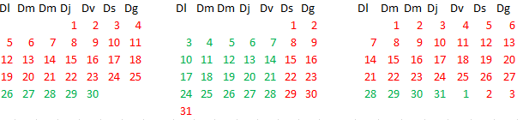

SETMANES | DATES | INSCRIPCIÓ  CASAL | INSCRIPCIÓ  MENJADOR
1 | 26/06 – 30/06
2 | 03/07 – 07/07
3 | 10/07 – 14/07
4 | 17/07 – 21/07
5 | 24/07 – 28/07
6 | 28/08 – 01/09

INFORMACIÓ DE LA INSCRIPCIÓ

- Dades del nen/a

Noms i cognoms
Talla de la samarreta (petita, 3/4, 5/6, 7/8, 9/10, gran)
Al·lèrgies, malalties i/o medicaments

- Dades pare/mare/tutor/a

Noms i cognoms
Adreça
DNI
Telèfon |  | Telèfon addicional
Correu electrònic

- Documentació que cal adjuntar

Full d’inscripció degudament omplert | 1 fotocòpia de la targeta sanitària
Comprovant ingrés bancari | 1 fotocòpia del llibre de vacunes

- Forma de pagament Transferència Banc de Sabadell IBAN ES7400810111010001321042

En/na pare/mare/responsable

del nen/a que actualment realitza el

curs formalitzo la inscripció al Casal de Maria Reina.

FIRMA

Olot de de 2023

